手足口高发期，最全处理方法看这里！（含疱疹性咽峡炎）

**01**

**手足口和疱疹性咽峡炎区别？**

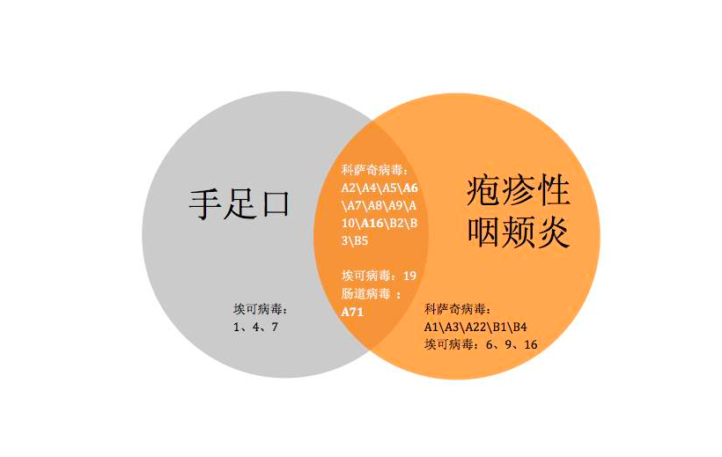**手足口和疱疹性咽峡炎**，名字毫不相关，其实是一家人，都是大名鼎鼎的肠道病毒感染，好发于春季和秋季。  
 但引起疱疹的病毒和引起手足口的病毒，又有点像表兄弟，有一些一样，也有点不一样，包括柯萨奇病毒，埃可病毒，来看图：

虽然是一个家族的，不过感染以后，症状还是有很多不一样的，先给大家看看总结图：

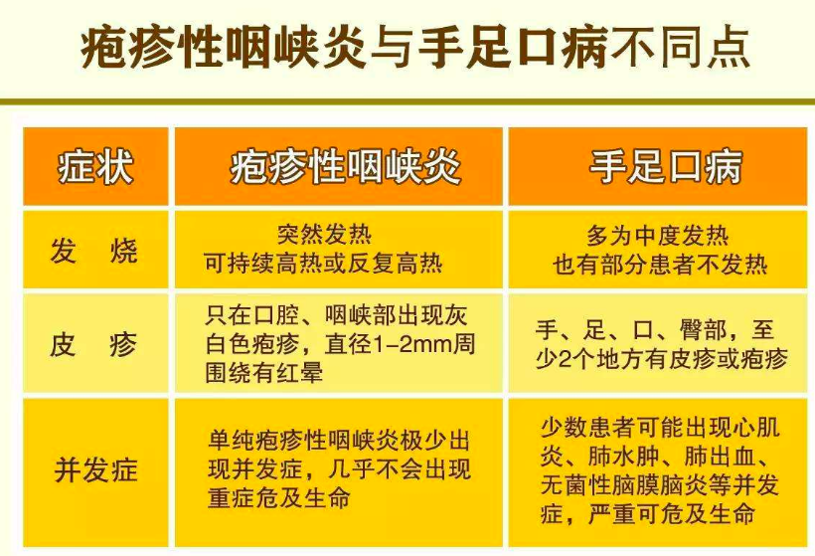

首先，我们就先从疱疹的位置来看，疱疹性咽峡炎的疱疹，主要出现在咽峡部的位置，喉咙剧烈疼痛，而身体其他地方没有疱疹。（如下图）：

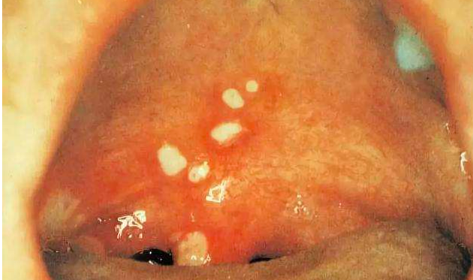

疱疹性咽峡炎

而手足口呢，口腔的软腭和咽部会出现疱疹，这个和疱咽峡炎相似，不过除此之外，口唇，手，脚，肛门周围，甚至躯干都有可能出现疹子。（如下图）

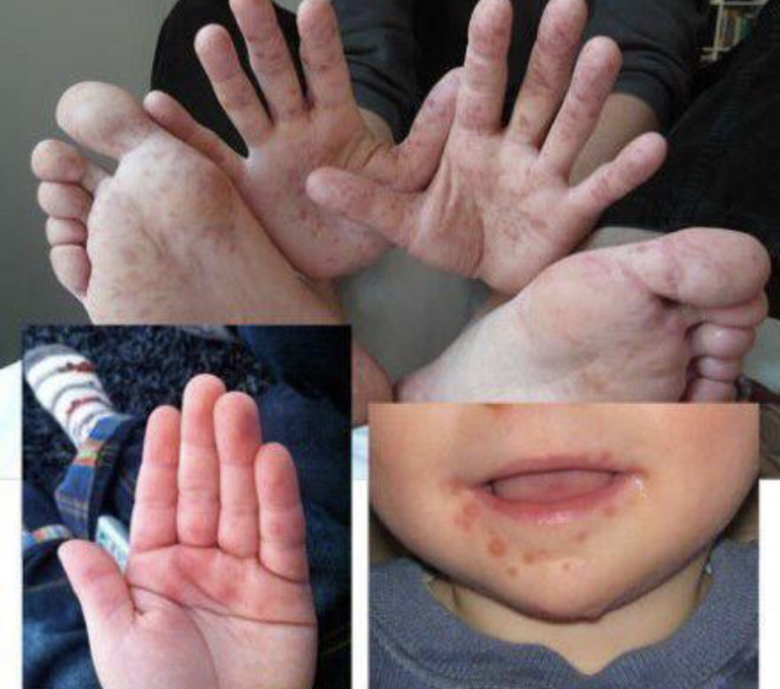

手足口

其次，我们可以从症状来判断，两个表兄弟，哪个更加厉害？

看起来疱疹性咽峡炎更厉害，来的很凶猛，一发烧就是39度，40度，而且神经系统发育不完的孩子容易高热惊厥，爸爸妈妈很容易乱了阵脚。

但我要告诉大大家，其实疱疹咽峡炎是个纸老虎，基本是在3-5天以后自愈了，很难出现并发症。

相比之下，手足口更加凶险。

手足口感染的孩子，一般是先发疹再发烧，但有时候也不会发烧，而且发烧也一般都是中低热，不会像疱疹那么高热，喉咙痛的症状要轻一些，也可能会伴随精神差，咳嗽，等症状；

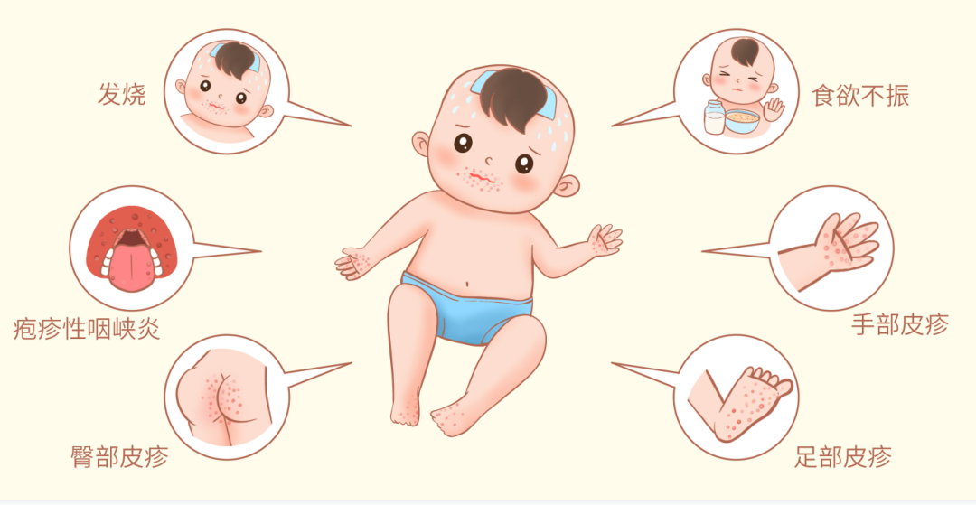

不过，有1%的情况可能会引起心肌炎，脑水肿，无菌性脑膜炎等并发症，有时候甚至会危害到生命，所以是需要父母密切关注，积极采取医院治疗或者营养支持疗法，让孩子早点恢复。

**02**

**感染了，怎么办？**

当然，第一时间，去医院检查，听取医生的方案，不过，如果你是一个想要让孩子少吃药的妈妈，那么去医院判断轻重缓急以后，可以采用以下的家庭疗法，让孩子很快好起来。  
手足口和疱疹咽峡炎其实都属于病毒感染，抗生素无效，也属于自限性疾病，是可以自愈的，我们要做的，是帮助孩子改善症状，提升营养，让孩子打赢这场仗，并且让孩子尽量少用药。

**01隔离孩子**

首先要做的事情，是隔离孩子，因为有可能交叉感染给家里的其他孩子或者幼儿园的其他小朋友，家里面的生活用品也要高温消毒或者在阳光下暴晒。

如果是幼儿园或者家里还有其他孩子，要预防传染。

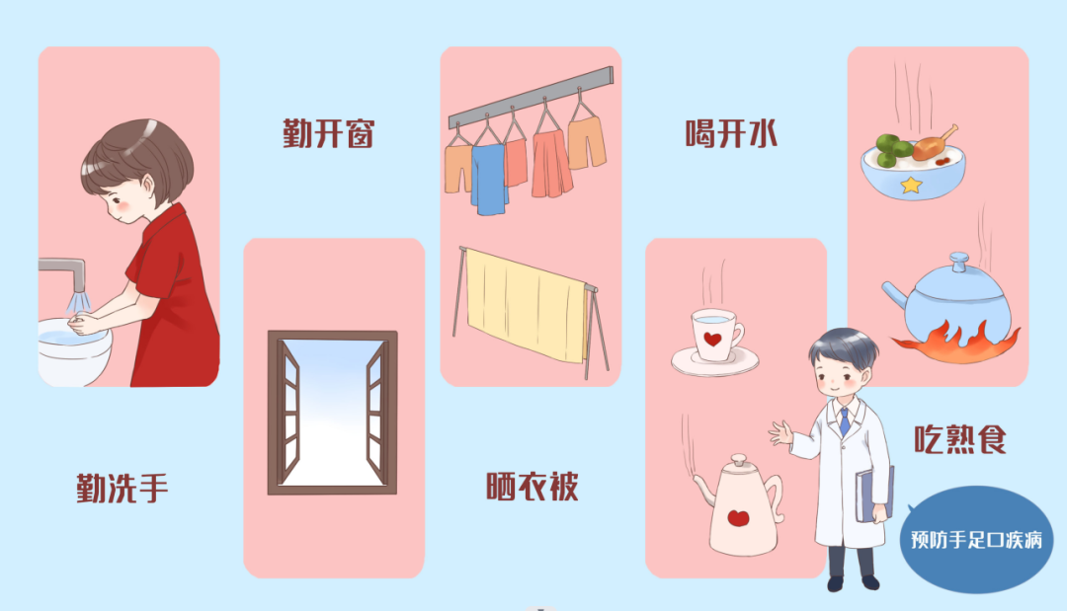

可以在加湿器中加入茶树精油，柠檬精油，艾草精油，白醋熏蒸，让其他孩子勤洗手，不接触患儿的毛巾，牙刷，玩具，餐具等。

同时可以额外补充维生素c，喝蔬果汁来，泡澡泡脚来提升抵抗力。

**02物理降温**

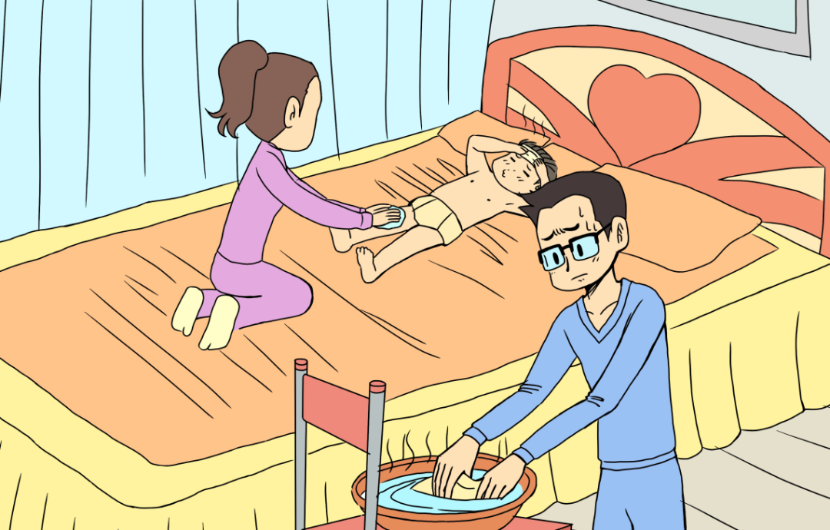如果孩子高烧不退，可以采取物理退烧法，比如热敷大动脉，热敷大椎穴，洗热水澡，多喝温热水排尿降温。

**03解决咽痛**

如果孩子咽喉实在太痛了，可以用巴西绿蜂胶兑水给孩子喝，这个营养素具有局部消炎的作用，能很好的改善口腔疱疹问题。

除此之外，也可以用金银花＋菊花熬水漱口，每天三次，可以辅助康复。